MONDELING FRANS!
- Neem je livre p 84 t.e.m. 92.
Daar vind je alle gesprekken die we dit schooljaar hebben geleerd.
Leer de gesprekken niet zomaar vanbuiten maar zorg dat je een vraag kan stellen over het onderwerp in je boek of dat je kan reageren op een vraag.
- Je moet je tijdens de toets kunnen voorstellen.
Om jullie wat op weg te helpen staan hieronder enkele vragen waarover je zeker iets moet kunnen vertellen.
Dit kan je dus perfect op voorhand oefenen!

Vertel wat je graag doet en wat je niet graag doet.
Vertel iets over je gezin:
hoe heten je ouders, je broers, zussen,.. Hoe oud zijn ze?
Vertel iets over je huisdieren: heb je er? Welke, hoeveel en hoe heten ze?
Vertel hoe je heet en hoe oud je bent.
Wat draag je vandaag?
Vertel hoe je eruit ziet.
Ben je groot of klein, wat voor haar en ogen heb je? …

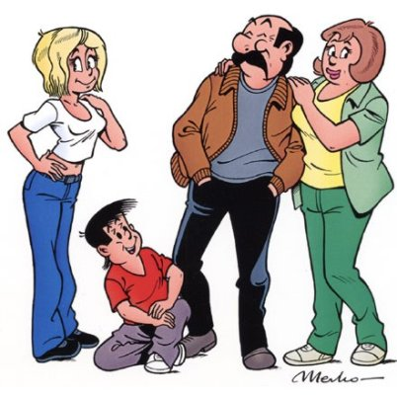
- Je moet ook de letters van het alfabet kunnen lezen in het Frans.
- Alle cijfers tot 1000 in het Frans! Zie livre p 99.
SCHRIFTELIJK FRANS!
Zeker niet vergeten:
- Alle woorden van unité 1 tot 20
Dat zijn alle groene kaders!
- Alle grammaire: livre p 94-102
Dat zijn alle gele kaders die we gezien hebben bij alle unités.

Veel succes!!

